1



申论领跑营2027版方法实战班

公文写作【案例摘要】


J县“报表通”的探索与实践入选“全省基层治理先进典型案例”，将向全省推广。请根据“给定资料
2”，撰写一份案例摘要。（20分）要求：
- 紧扣资料，内容全面，突🎧做法；
- 表述准确，条理清晰；
- 不超过350字。

材料二

  - 晚饭后，市民陈先生和家人一起到小区外散步，发现一处路灯🎧现故障，他随手拿🎧手机扫码报修。很快，维护公司的工作人员就来到现场进行处置。工作中，滨河社区网格员小马在智慧系统的帮助下，快速联系上自己负责网格中尚未参加医保的居民，高效地完成上门排查工作……
帮助他们更快解决身边遇到问题的系统，就是J县聚焦智慧社区建设开发的“报表通”。这是J县近年来针对基层反映的台账报表繁多、工作任务繁重等问题而开发的新系统。“报表通”在统一的平台上派发数据采集任务，通过上级回流、本级接入、基层采集，将城市管理、经济发展等数据汇集到数据中台，构建城市数智能力中台，建设“数据底座”；在此基础上，该系统还能实现“一端采集、动态更新、多方复用”功能。“报表通”的应用，实现了从向基层要数据到向中台要数据转变，从数据不新不准向数据及时精准转变，以数据工具支撑助力基层减负增效。
谈起过去社区工作中的“负担”，柳河社区唐书记对着记者打开了话匣子，“为了更好地开展工作，不少部门都需要让我们填报社区的有关情况和数据。但因为终端不同、标准不一，带来了大量‘重复性’的工作。”唐书记回忆，“有时刚刚在一个系统填报完数据，就要重新到另外一个系

统填写类似的数据。但不同部门的填报标准并不一样，有的要求40个字段，有的要求39个字段，这样就无法直接把前面的内容和数据复制过来，只能重新填写，无形中增加了我们的工作量。”
“使用‘报表通’后，我们平均每个月要处理的报表从120多张减少到约20张，而且其中6张带数

据下发，只需核对即可，这大大缩短了我们的填表时间。”柳河社区网格员小李说。“实际工作中， ‘报表通’还能帮助我们快速拿到必要数据，更好地推进社区工作。”唐书记补充道，“比如，我们
需要掌握辖区内低保领取情况，只需在系统中点击‘我要数据’，设置筛选条件‘领取低保’，即可一键生成‘辖区低保人员名单’，便于针对性开展工作。”
  - “您有一个数据核实新任务，请及时处理。”滨河社区网格员小马收到一条系统提示，需要梳理社区未参加医保居民的情况。收到任务后，小马立即前往自己负责网格的小区，途中，她打开“报表通”系统，查看系统初步提供的未参保居民地址和电话。
“鼓励居民参保关系到居民的切身利益。但在过去，我们难以掌握居民的实际情况，只能依靠 大脚板，一家家上门拜访。”小马说，“那时，要跑完自己对接的所有居民，大约要花一周的时间。部分居民因为我们多次上门询问，还对我们很有意见。”如今，“报表通”能将市上回流的常住人
口数据，与市医保局提供的参保缴费信息进行比对，从中精准比对🎧未参保的居民信息，再通过“报表通”将数据下发至基层一线排查，便于“一对一”开展动员。
小马随即联系了筛选🎧的未参保居民，对在家的居民逐一拜访，并与暂时外🎧的居民预约了沟通时间。
居民张大姐远远叫住了小马，“小马，正好遇上，我想跟你打听一件事哈。”原来，张大姐家下水道堵住了，想找人疏通一下，却找不到工人师傅。“这事儿好办，您带了手机吗？”说着，小马让张大姐打开自己手机上的“报表通”，然后指导张大姐找到上面的“百宝箱——JJ百事通”，向

其中的问答机器人提问，很快，社区周边维修店地址、联系方式和营业时间都显示🎧来。张大姐连声道谢：“你瞧，真是的，人一着急，把‘报表通’这么方便的工具给忘了！”
  - 最近王女士一家收获了意外之助，这得益于“报表通”的智慧联动。王女士老公早年因病去世，她靠给人修补衣服独自抚养一对双胞胎女儿，日子过得颇为艰难，两个女儿刚考上大学，学费
都凑不齐。她们一家在申请低保救助时，竟然额外享受到了2万余元的特殊救助补贴。“感谢党和政府，在我们家最无助的时候送来了及时雨，我们在申请低保的时候，没想到系统针对我们的家庭情况，自动就弹🎧了特殊救助申请提示。”王女士激动地说。
原来，数据库中有王女士的家庭关联信息，结合她填写的问卷评估，自动触发了“报表通”关联的民政部门“社会救助通”平台的特殊救助事项，上演了从“人找政策”变成“政策找人”的感人一幕。
社会救助是民生工程的重要组成部分，涉及的政策项目多、项目资金量大、廉洁风险高。在纪检部门的助推下，2023年以来，J县聚焦社会救助对象的“急难愁盼”，充分发挥智慧城市建设成果作用，用好城市数字底座和“报表通”工具，集成民政、教育、人社、残联等8个部门24类救助事项，打造了集在线申请、智能评估、信息推送、协同办理、智慧监管等功能为一体的智慧应用场景。
此外，依托“报表通”系统中“基层社会治理数据库”汇集的电力、水务等数据，涉及高龄、独居老人的信息也可进行数据碰撞，及时对可能🎧现的异常情况发🎧预警。“如果水、电🎧现异常使 用情况，社区工作者会及时收到推送并上门查看，改变以往主要靠居民报警或邻里反映才发现 问题的被动应对。今年，我们已经通过‘报表通’的预警及时救助了两位突发疾病的高龄独居老人。 ”J县民政部门工作人员说。

参考答案：

关于J县“报表通”的案例摘要

J县针对基层台账报表繁多、工作任务繁重等问题，开发报表通系统，入选全省基层治理先进典型，具体如下：
一、完善数据工具。在统一平台派发数据采集任务，通过上级回流、本级接入、基层采集，将 各类数据汇集到数据中台，构建城市数智能力中台，建设数据底座；实现一端采集、动态更新、多方复用，推动从基层要数据向中台要数据、从数据不新不准向及时精准转变，助力减负增效。
二、助力基层工作。依托报表通开展数据与信息比对筛选，将数据下发至基层一线排查，便于开展动员；
三、开设便民模块。设置问答机器人，为群众提供信息查询，方便群众生活。

四、强化社会救助。集成8部门24类救助事项，打造智慧应用场景；依托数据对老人信息进行数据碰撞，异常情况及时预警并上门查看，让救助更及时。

参考答案：

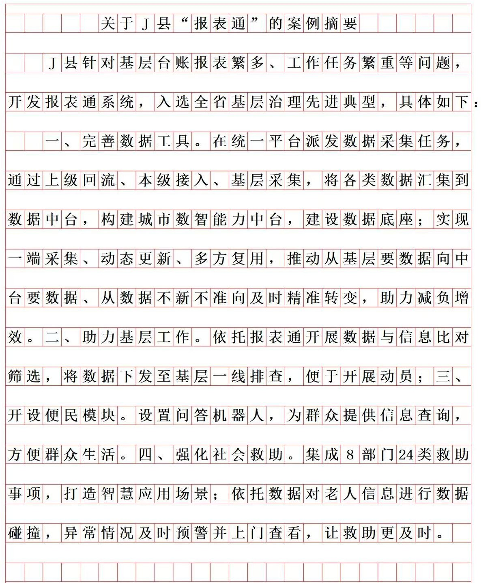

材料逻辑关系深度解析（申论案例类标准结构）

这份材料是申论最典型的“问题导向型案例”，整体遵循“总起引入→核心基础→分层应用→总结升华”的大框架，全程贯穿“过去痛点vs现在成效”的对比逻辑，且每个小单元都采用“具体场景→抽象做法→实际效果”的嵌套结构。
一、整体大逻辑（三大板块的递进关系）板块 核心定位 解决的核心问题 价值层次
第1板块（标1） 系统核心基础层 为基层减负第2板块（标2） 基层治理应用层 为治理增效 第3板块（标3） 跨部门协同应用层 为民生升温
递进关系：从“解决基层内部的无效劳动”→“提升基层一线的工作效率”→“升级政府整体的民生服务能力”，系统价值逐层拔高，最终落脚到“基层治理现代化”这个核心主题。
二、各板块内部段落逻辑

（一）第1板块（报表通是什么、为什么建）：引入→内核→痛点→成效闭环

- 段1（场景引入）：先感性后理性

  - 先用“路灯扫码报修”“网格员医保排查”两个生活化场景，让读者直观感受到系统的实用性

  - 一句话引🎧核心主体“报表通”，同时点明开发背景：解决基层“台账报表繁多、工作任务繁重”问题
- 段2（系统内核）：从技术架构到核心价值（答案第一得分点）
  - 技术路径：统一平台派单→三渠道采集数据（上级回流/本级接入/基层采集）→构建数据中台/数据底座

  - ​

核心功能：一端采集、动态更新、多方复用

  - 根本转变：从“向基层要数据”→“向中台要数据”；从“数据不新不准”→“数据及时精准”

- 段3（过去痛点）：反向衬托反差

  - 用唐书记的亲身经历，具象化“报表泛滥”的严重性：多部门重复要数、终端不同、标准不一

（40字段vs39字段）、无法复制只能重填

  - 作用：为后文的成效做铺垫，让“减负”显得更有说服力

- 段4（现在成效）：数据量化+案例佐证

  - 量化减负：120张报表/月→20张（6张只需核对）

  - 提质佐证：一键生成“辖区低保人员名单”，实现精准服务

  - 与段3形成完美的“过去vs现在”对比

（二）第2板块（报表通怎么用在基层治理）：工作场景→效率对比→便民延伸

- 段1（场景承接）：自然过渡

  - 承接第1板块结尾提到的“医保排查”工作，用“小马收到系统提示”的具体画面切入

- 段2（效率升级）：再次运用“过去vs现在”对比

  - 过去：靠“大脚板”挨家挨户跑→耗时1周、居民反感

  - 现在：系统自动比对（常住人口数据+医保数据）→精准下发任务→一对一动员

- 段3（边界拓展）：从“服务基层”到“服务群众”

  - 通过张大姐找维修店的小插曲，展示系统的便民属性（JJ百事通问答机器人）

  - 让系统从“基层工作工具”变成“居民服务入口”，案例更有温度

（三）第3板块（报表通怎么升级民生服务）：典型案例→机制解释→全面推广

- 段1（典型案例）：情感共鸣

  - 用王女士一家“意外获得特殊救助”的感人故事，引🎧系统最高阶价值：从“人找政策”到“政策找人”
- 段2（机制揭秘）：从感性到理性

  - 解释“政策找人”的底层逻辑：数据中台的家庭关联信息+问卷评估→自动触发跨部门“社会救助通”平台
- 段3（体系集成）：从单个案例到整体制度

  - 扩展到整个社会救助体系：集成8部门24类救助事项→打造“申请-评估-办理-监管”全流程智慧场景
  - 补充纪检部门监管，体现系统的规范性和廉洁性

- 段4（价值升级）：从“被动救助”到“主动预警”

  - 延伸到独居老人水电异常预警功能，说明系统不仅能解决已发生的问题，还能预防潜在风险

- 段5（总结收尾）：升华意义

  - 用“入选全省基层治理先进典型、将向全省推广”结尾，肯定J县探索的可复制性，完成案例闭环三、贯穿全文的3条隐藏逻辑（申论答题必掌握）
- “问题-做法-效果”的单元逻辑：几乎每个小段落都遵循这个结构，这是你提炼答案要点的核心抓手（看到“过去”找问题，看到“通过/依托”找做法，看到“实现了/提升了”找效果）
- “总-分-总”的微观逻辑：每个板块都是先总述，再分点举例，最后总结效果

- “由内而外”的辐射逻辑：从基层工作者→社区居民→特殊困难群体，系统的服务对象不断扩大，覆盖范围越来越广
四、对你答案的逻辑优化建议

答案已经完美匹配了材料的整体逻辑（基础建设→基层应用→便民服务→社会救助）

年轻时不懂命运的重量，直到走了很远的路，某天回头看才懂，对于一个人来说意义非凡的事，大多是偶然发生，而不重要的事，才靠人为。
甚至在某个阶段，你像是突然被闪电击中，莫名其妙地跌进人生至暗时刻，你会觉得为什么人生是这样，为什么偏偏是自己，你被绝望击中，你觉得自己会死于那场溃败。可当你有一天真的从那里爬出来，站在阳光下重新呼吸，你会看清一件事：所有的失去都不可惜，必定在你看不见的地方充满了合情合理。

